**Jenkin & Github Integration**

**Step 1 : Buat Repository**

Buat repo baru di Github, seperti berikut

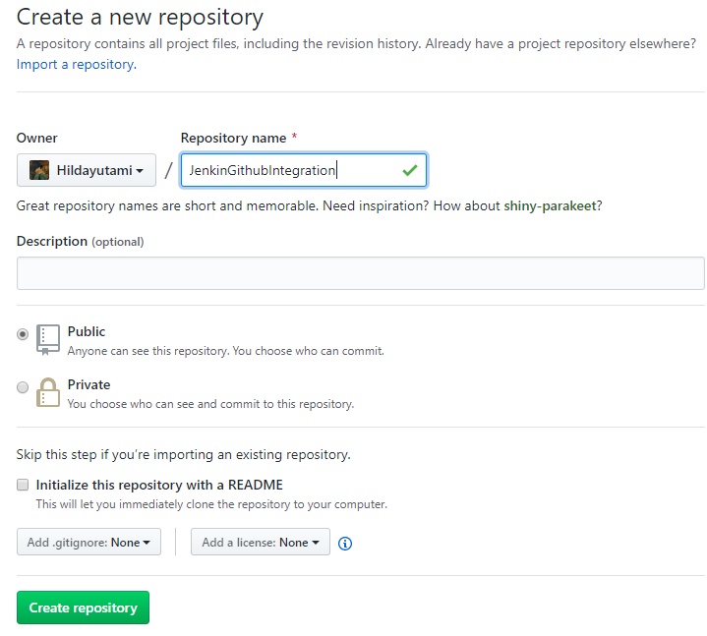

**Step 2: Code**

Buat program Number.java dengan menggunakan text editor yang anda sukai (sublime text/notepad++/dll)

public class Number {

public static void main(String args[]) {

System.out.println("Hello World");

for (int i=0; i<10; i++){

System.out.println(i);

}

}

}

Compile kode diatas menggunakan command prompt.

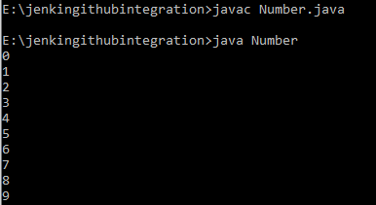

**Step 3 : Push to Github**

Selanjutnya push file Number.java dan Number.class ke github kode yang telah dibuat.

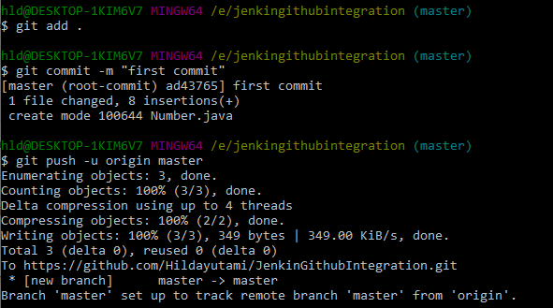

**Step 4 : Download Jenkin**

Lakukan instalasi jenkin dengan terlebih dahulu mendownloadnya di

<https://jenkins.io/download/>

**Step 5 : Install Jenkin**

Lakukan instalasi seperti biasa

**Step 6 : Konfigurasi**

Unlock Jenkin dengan memasukkan password yang berada di C:\Program Files (x86)\Jenkins\secrets\initialAdminPassword

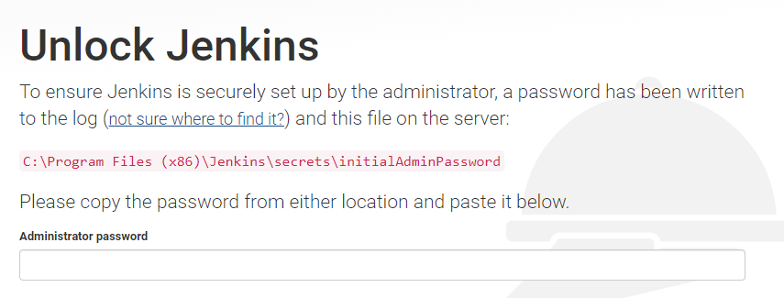

Pilih install suggested plugins

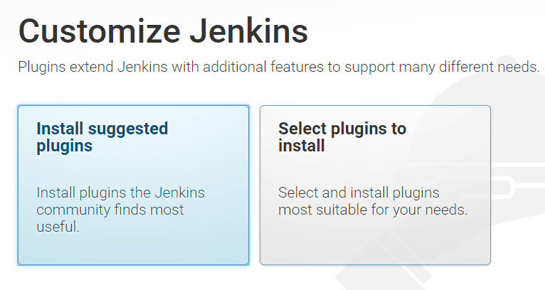

Setelah proses instalasi selesai, buatlah akun user terlebih dahulu

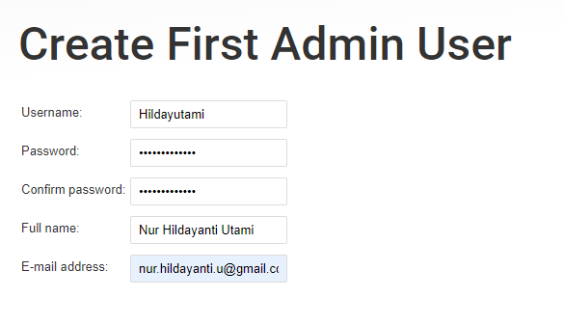

Selanjutnya isi jenkins url dengan localhost:8080 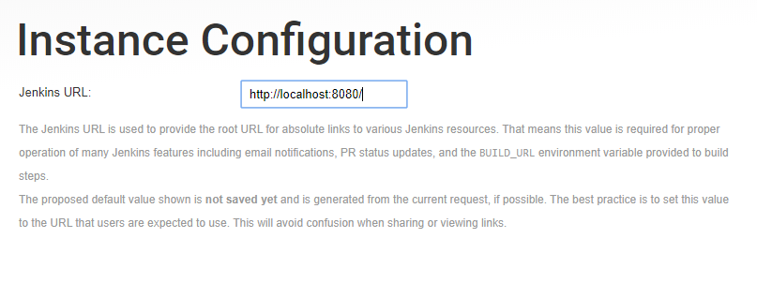

**Step 8 : Buat Project di Jenkin**

Pada halaman selanjutnya pilih menu New Item untuk membuat project baru.

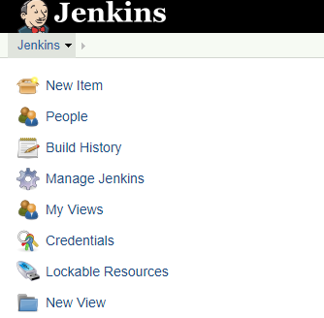

Isi nama project dan pilih Freestyle project lalu klik OK.

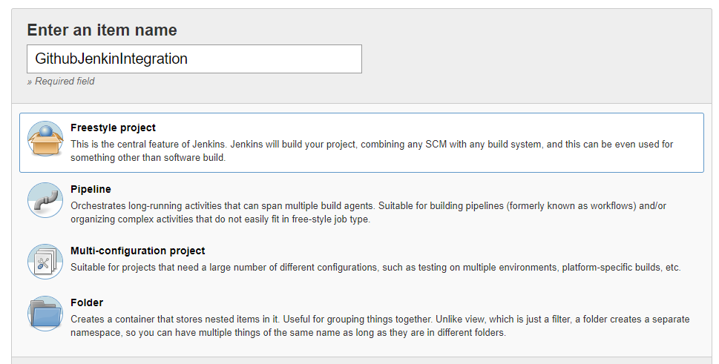

Click tab Source Code Management, lalu pilih Git dan isi dengan URL repo project anda

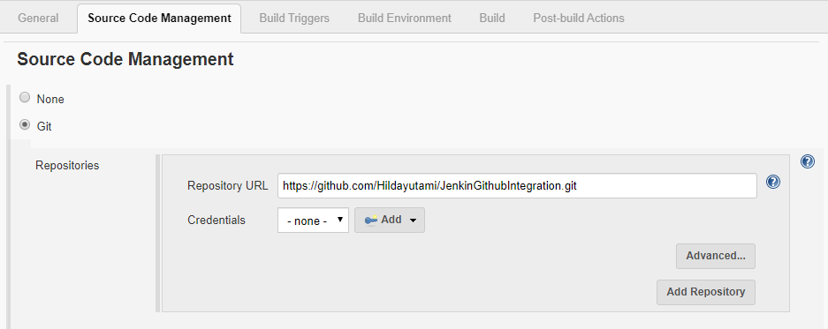

Klik tab Build Triggers lalu pilih Pool SCM atau pilih trigger yang diinginkan. Contoh berikut polling repositori Git yang akan memicu build setiap 15 menit ketika ada sesuatu yang berubah di repo.

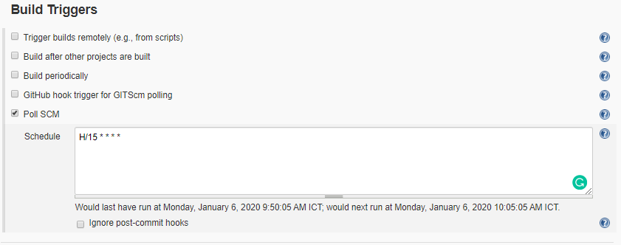

Pada tab build, Click Add build step lalu pilih Execute Windows batch command

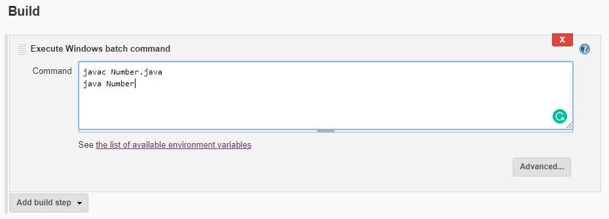

**Step 9: Build project**

Pada layar utama, Klik tombol Build now di sebelah kiri untuk membuat kode sumber.

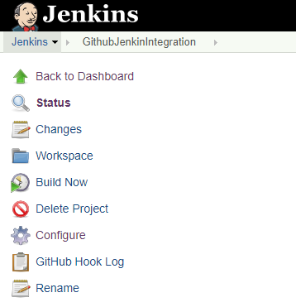

Setelah mengklik Build Now, Anda dapat melihat status build yang Anda jalankan di Build History.

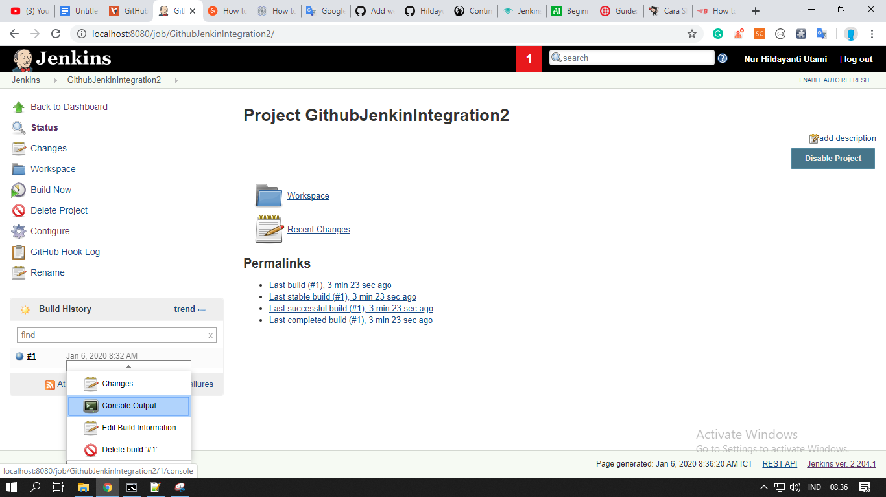

Berikut pesan sukses yang muncul. Pesan tersebut akan tampil jika Anda telah mengikuti pengaturan dengan benar.

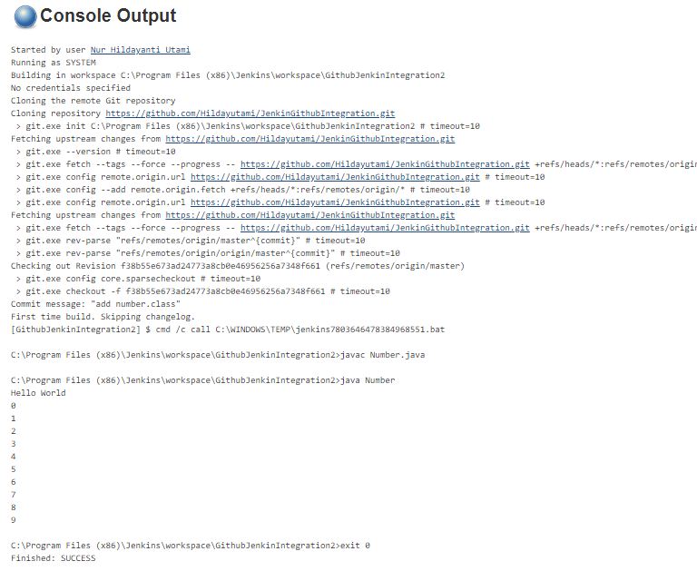

Pada tutorial ini kita telah menjalankan program Number yang dihosting di GitHub. Jenkins menarik kode dari remote repository dan melakukan build terus menerus sesuai dengan frekuensi yang ditentukan.

**Task:**

1. Buatlah langkah-langkah pengaturan agar build dapat terjadi setiap kali dilakukan commit di git.
2. Ubah kode Number.java untuk menampilkan bilangan prima pada rentang bilangan 1 sampai 100. Tampilkan console outputnya.